

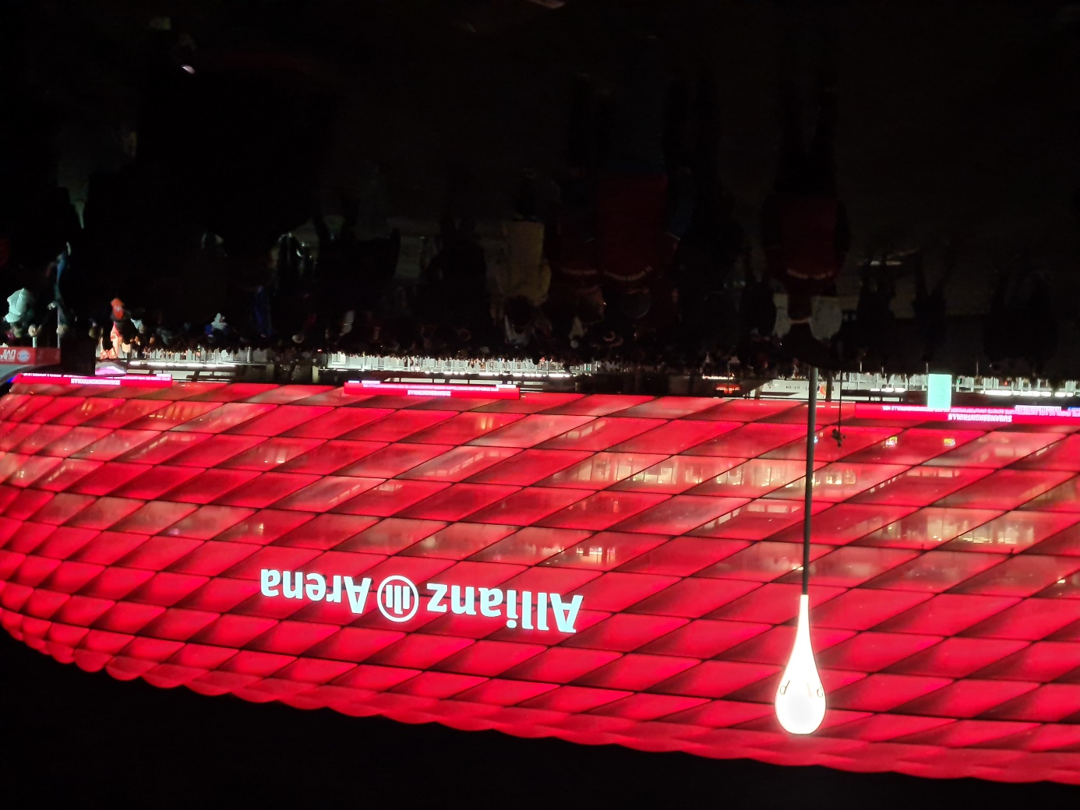
Samstag, 28. September 2024
Wies’n-Heimspiel-Busfahrt
des BFC75 Kleinostheim

Anmeldungen ab sofort unter 0172/6920295

